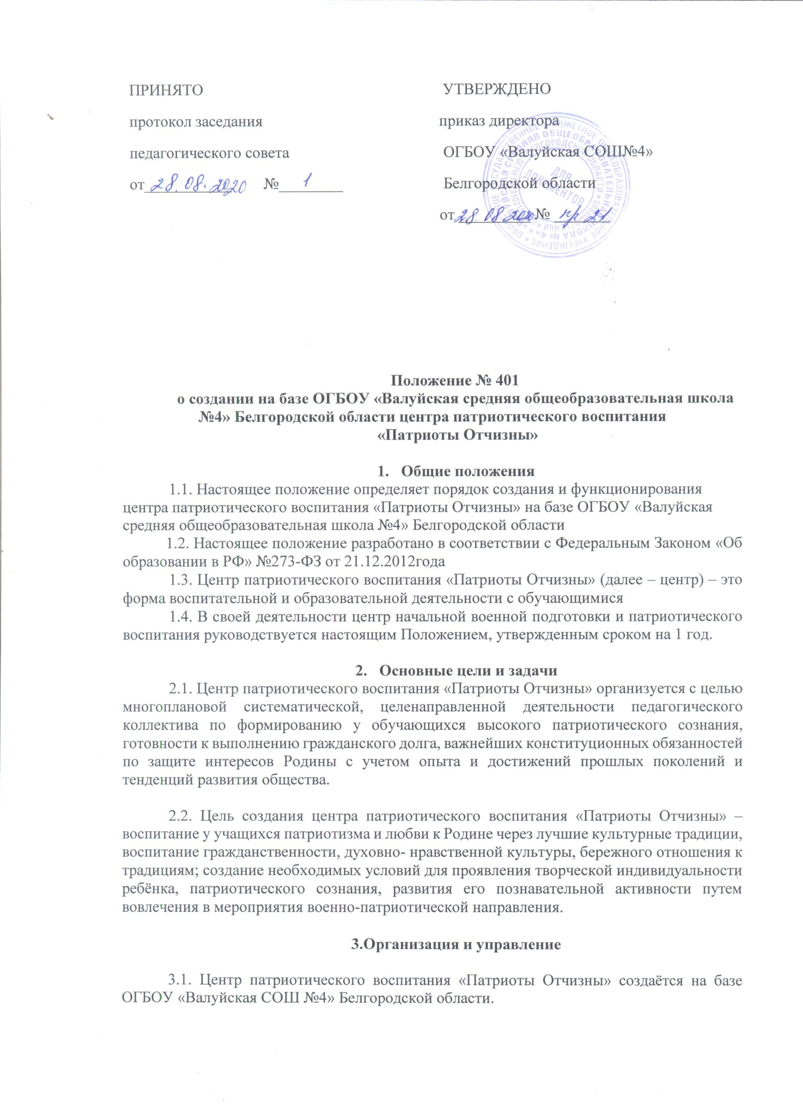

3.2. Центр патриотического воспитания «Патриоты Отчизны» создаётся приказом директора общеобразовательного учреждения.

3.3. Центр патриотического воспитания «Патриоты Отчизны» создается для детей 10 - 18 лет.

3.4. Центр патриотического воспитания «Патриоты Отчизны» может иметь разные варианты форм организации: занятия теоретического и практического характера, мероприятия патриотического направления, экскурсии, полевые сборы и выходы и т.д.

3.5. Содержание, формы и методы работы определяются педагогическим коллективом центра на принципах демократии и гуманности, с учетом интересов детей. При выборе формы и методов работы во время деятельности центра, независимо от её образовательной, творческой направленности, приоритетной должны быть образовательная и практическая деятельность, направленная на развитие и формирование патриотического самосознания.

При определении содержания, форм и методов работы учитываются следующие принципы педагогической деятельности:

* единства воспитательной, образовательной работы;
* развития национальных и культурно-исторических традиций;
* учета интересов, возрастных особенностей детей и подростков;
* поддержки инициативы и самостоятельности обучающихся.

3.6. Общеобразовательное учреждение самостоятельно определяет план деятельности центра.

3.7. Центр патриотического воспитания «Патриоты Отчизны» функционирует в соответствии с графиком, разработанным в общеобразовательном учреждении.

3.8. Общее руководство площадкой осуществляет руководитель центра, назначенный приказом директора общеобразовательного учреждения, который:

-    обеспечивает общее руководство деятельностью центра;

-    составляет план работы центра;

-    обеспечивает реализацию плана работы центра;

-    создает необходимые условия для проведения образовательной, воспитательной и оздоровительной работы.

3.9. К руководству центра допускаются лица, имеющие высшее образование, отвечающие требованиям квалификационных характеристик, определенных для соответствующих педагогических работников.

**4.Основные формы деятельности центра патриотического воспитания**

.

4.1 Организация совместных с войсковой частью, советом ветеранов мероприятий патриотического направления с привлечением детей, родителей и общественности к их проведению.

4.2 Уроки мужества и встречи с ветеранами Великой Отечественной войны, Афганской и Чеченской войн; месячник военно-патриотической работы.

4.3. Лекции и беседы по укреплению безопасности.

4.4 Создание и оформление кабинета- штаба центра.

4.5 Посещение воинских частей

4.6 Проведение полевых сборов

**5. Права руководителя центра**

5.1. Требовать от руководителей и обучающихся соблюдения правил внутреннего распорядка общеобразовательного учреждения и соблюдения дисциплины.

**6. Документация центра патриотического воспитания «Патриоты Отчизны».**

- Положение о создании на базе ОГБОУ «Валуйская средняя общеобразовательная школа №4» Белгородской области центра патриотического воспитания «Патриоты Отчизны»

- Приказ об организации работы центра в текущем учебном году.

- План работы центра патриотического воспитания «Патриоты Отчизны»

**7.Отчетность**

7.1По окончании работы центра начального военного и патриотического воспитания:

- предоставляются отчеты по итогам работы центра - конечный продукт (альбомы по итогам деятельности, сборники или презентации исследовательских работ и проектов, создание экспозиций и т.д.)

**8. Ответственность**

8.1. Руководитель центра проводит инструктаж по технике безопасности с учащимися и соблюдении дисциплины.